 Ассоциация акушерских анестезиологов-реаниматологов
__________________________________________________________________

Протокол мастер-класса региональной ассоциации акушерских анестезиологов-реаниматологов.
Дата: 2.06.2016г
Место проведения: г Омск. Роддом № 6.
Повестка заседания:1. Обсуждение правовых аспектов работы врача.
2. Доклад Василевич В.В.

Присутствовали: Блауман С.И., Глущенко А.В., Шрайнер О.А., Бабанина Л.А.
29 врачей анестезиологов-реаниматологов и акушеров-гинекологов.

- « Правовые аспекты работы врача.»- полковник МВД , начальник следственного комитета по Омской области Козлов В.В.
В сообщении были освещены аспекты взаимодействия «врач-пациент» в рамках правового поля ,а также тема врачебной ошибки и других юридических вопросов , возникающих в работе врача.
Также Козлов В.В., ответил на многочисленные вопросы докторов.

2." Профилактика венозных тромбоэмболических осложнений в акушерстве и гинекологии.»- дмн зам. управляющего по хирургии медцентра «Евромед» Василевич В.В.
В докладе прозвучали этиология, патогенез, клиническая картина, лечение и профилактика венозных осложнений в практике врача акушера-гинеколога.

На фото ниже Василевич В.В.
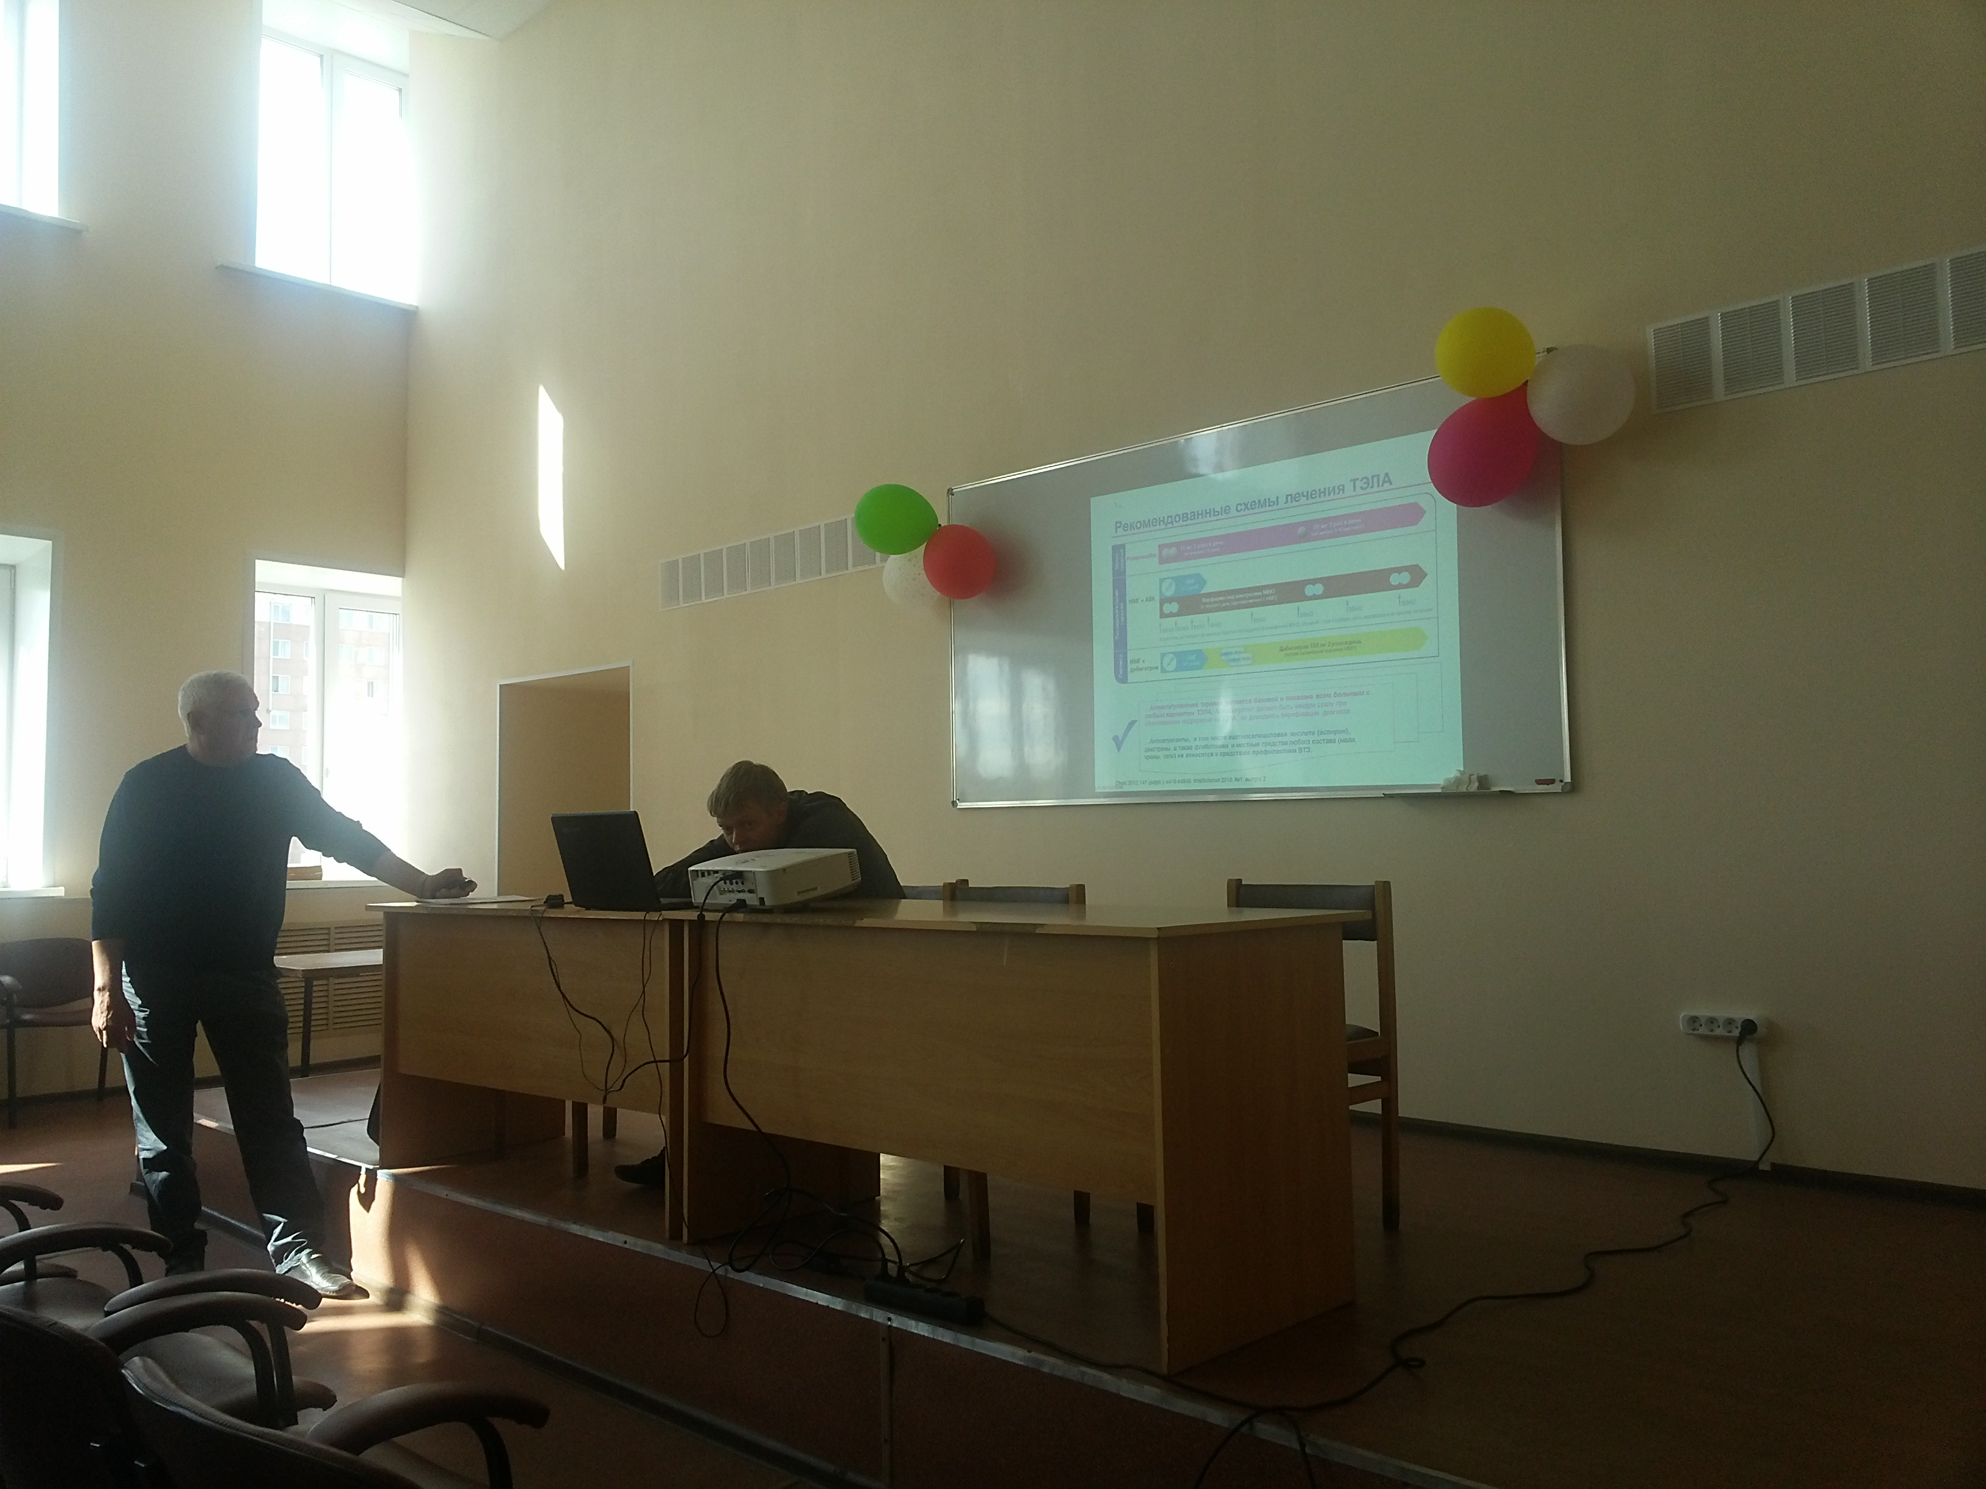

К.м.н., председатель региональной ассоциации
акушерских анестезиологов-реаниматологов,
главный врач БУЗОО « Клинический родильный дом №6»
Блауман Сергей Иванович.

